私たちの目標

私たちの目標は、障がい者だけの会社を
設立する事です。
社長、経理はもちろん、営業や一般作業員の
方まで障がい者だけで運営をしていく会社です。

その為には、行政や地域の皆様からの
障がい者の方へのご協力が必要です

障がい者の就労支援事業所に
ご協力をよろしくお願いいたします。

友愛の社訓
自主
何事にも自ら進んで努力する事
努力
１つ１つ実践を積み重ねる事
協同
共に励まし合い、目標に向かって頑張る事
友愛
友を愛し慈しみ思いやる事
節倹
節約と倹約の事で、無駄遣いをしないこと

主要取引先
市内各ホテル様・芸能プロダクション様
芸能イベント企画会社様・市内各病院様
福岡県、福岡市などの行政機関 など

一般社団法人 友愛
住所：福岡市東区松島２丁目４－７
サンフラワー松島Ⅱ ３０１号室
TEL.FAX：０９２－６１２－４１６８
一般社団法人 友愛 アクト事業所
住所：福岡市東区松島２丁目３－３６
TEL.FAX：０９２－６２４－０５５５
アクセス
JR鹿児島本線 箱崎駅より徒歩１５分
市営地下鉄 貝塚駅より徒歩 １５分
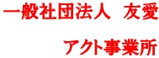
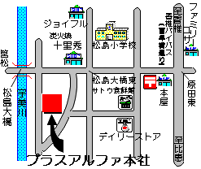

就労継続支援A型
一般社団法人
友愛

手仕上げクリーニングの
アクト事業所

アクトの事業所内容
アクト事業所では、障がいを持たれている方と
契約を交わし、クリーニングにおける技術習得、
挨拶など、一般就労に向けての支援を
行っています。

こだわりの手仕上げ
Yシャツやスーツ、ハンカチに至るまで
一枚一枚すべて手仕上げを行っております。

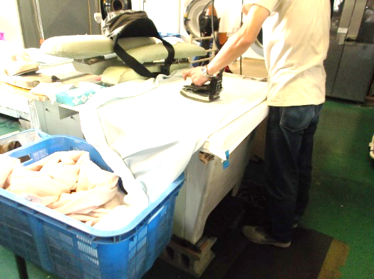

施設内風景

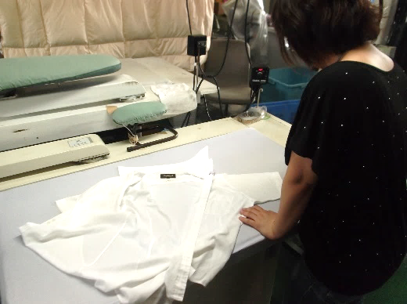



集配サービス
お客様の笑顔の為に市内全域にて
集配サービスを行なっております。
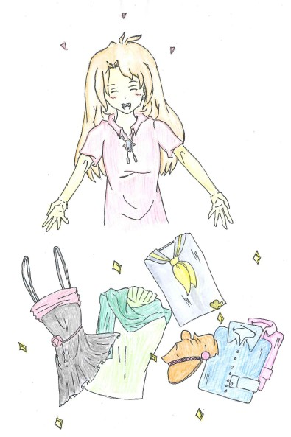
（個人のお客様は東区内に限ります。）

友愛契約 ～ 就職までの流れ
利用契約

就労技能習得

企業見学・企業実習

就職活動
就職

就職後の定着支援

誇れるまごころと技術
クリーニングは、お客様の大切な衣類を
お預かりさせていただきますので、
利用者の仕事に対する情熱やひたむきさは
目を見張るものがあります。
一枚一枚丁寧に手仕上げによる上質な
仕上がりがご好評をいただき、
市内各ホテル様、官公庁、芸能界の方
に至るまで幅広くご愛顧いただいております。

